A n e x o I

1. Da data de realização do certame: 31 de outubro de 2.024, às 08h30min.

2. Do objeto da Licitação: Registro de preços para eventuais contratações parceladas de serviços de desobstrução de redes de esgotos, limpeza e drenagem de areia da estação elevatória de esgoto e limpeza do tanque de decantação da ETA, pelo período de 12 meses, para atender a Secretaria de Meio Ambiente e Recursos Hídricos da Prefeitura do Município de Descalvado, Estado de São Paulo.
2.1. Este certame será destinado para empresas classificadas como ( ) enquadradas como ME/EPP ou
( x) ampla concorrência.

3. Do prazo de vigência: 12(doze) meses, podendo ser prorrogado conforme a legislação vigente.

4. Do prazo de execução: de 03(três) horas a 05(cinco) dias do recebimento da ordem de serviço ou autorização de fornecimento.

5. Do(s) local(is) de entrega: dentro do limite do município, local(is) especificado(s) pela Secretaria requisitante.

6. Do prazo de pagamento: 15 (quinze) dias.

7. Do valor unitário na proposta: com no máximo 02 (duas) casas decimais

8. Do critério de julgamento: menor preço unitário por item.

9. Da documentação complementar obrigatória:
9.1. Caso a empresa não seja representada pelo seu sócio administrador, o procurador/representante deverá apresentar procuração conferindo poderes para participação e representação da mesma nos diversos atos envolvendo este procedimento licitatório.
9.2. A licitante vencedora deverá manter atualizada e apresentar a Secretaria requisitante durante todo o período de vigência, as devidas certificações ambientais e demais documentações exigidas por lei.

10. Dos recursos orçamentários: As despesas decorrentes do cumprimento deste procedimento licitatório serão empenhadas através da Categoria Econômica nº 3.3.90.39.00, da(s) seguinte(s) Secretaria(s):
Secretaria de Meio Ambiente e Recursos Hídricos – Funcionais Programáticas nº: 18.54402622.088.

11. Das características e especificações mínimas, termo de referência e do modelo de proposta: pode utilizar o modelo próprio desde que todas as informações deste item 11 estejam neste modelo

COTA PRINCIPAL
Item | Qtde | Un. | Descrição | Valor Unit. | Valor Total
1 | 162 | h | CONTRATAÇÃO DE EMPRESA ESPECIALIZADA EM SERVIÇO DE (RETIRADA, SUCÇÃO E LAVAGEM) DE DETRITOS COM CAMINHÃO COMBINADO COM HIDROJATO E VÁCUO COM CAPACIDADE DE 12 MIL LITROS, COM 2 AJUDANTES E MOTORISTA COM CURSO DE ESPAÇO CONFINADO E ALTURA (NR35/NR33) , COM LICENCIAMENTO JUNTO A CETESB, SERVIÇO ESSE A SER EXECUTADO NA CAIXA DE DECANTAÇÃO DA ESTAÇÃO ELEVATÓRIA DE ESGOTOS DO BOSQUE DO TAMANDUÁ, DEVERÁ A EMPRESA DEPOSITAR O RESÍDUO SÓLIDO GERADO EM LOCAL INDICADO PELA CONTRATANTE E O RESÍDUO LÍQUIDO DESPEJADO NA PRÓPRIA ESTAÇÃO ELEVATÓRIA, VOLUME APROXIMADO DO RESÍDUO SÓLIDO GERADO POR LIMPEZA: 03 TONELADAS.
2 | 135 | h | CONTRATAÇÃO DE EMPRESA ESPECIALIZADA NO SERVIÇO DE LIMPEZA E DRENAGEM DE AREIA DAS CAIXAS DE DESANERAÇÃO DA ESTAÇÃO ELEVATÓRIA DE ESGOTO COM CAMINHÃO HIDROJATO
3 | 90 | h | CONTRATAÇÃO DE SERVIÇO DE LIMPEZA E DRENAGEM DE AREIA E LODO DE TANQUE DE DECANTAÇÃO DA ÁGUA DE LAVAGEM DOS FILTROS DA ETA COM CAMINHÃO DE HIDROJATO COMBINADO COM BOMBA DE 45 CV
4 | 162 | h | SERVIÇO DE DESOBSTRUÇÃO DE REDE DE ESGOTO COM CAMINHÃO DE HIDROJATO COMBINADO COM BOMBA DE 45 CV
VALOR TOTAL DA PROPOSTA EM REAIS E POR EXTENSO.

COTA RESERVADA
Item | Qtde | Un. | Descrição | Valor Unit. | Valor Total
5 | 18 | h | CONTRATAÇÃO DE EMPRESA ESPECIALIZADA EM SERVIÇO DE (RETIRADA, SUCÇÃO E LAVAGEM) DE DETRITOS COM CAMINHÃO COMBINADO COM HIDROJATO E VÁCUO COM CAPACIDADE DE 12 MIL LITROS, COM 2 AJUDANTES E MOTORISTA COM CURSO DE ESPAÇO CONFINADO E ALTURA (NR35/NR33) , COM LICENCIAMENTO JUNTO A CETESB, SERVIÇO ESSE A SER EXECUTADO NA CAIXA DE DECANTAÇÃO DA ESTAÇÃO ELEVATÓRIA DE ESGOTOS DO BOSQUE DO TAMANDUÁ, DEVERÁ A EMPRESA DEPOSITAR O RESÍDUO SÓLIDO GERADO EM LOCAL INDICADO PELA CONTRATANTE E O RESÍDUO LÍQUIDO DESPEJADO NA PRÓPRIA ESTAÇÃO ELEVATÓRIA, VOLUME APROXIMADO DO RESÍDUO SÓLIDO GERADO POR LIMPEZA: 03 TONELADAS.
6 | 15 | h | CONTRATAÇÃO DE EMPRESA ESPECIALIZADA NO SERVIÇO DE LIMPEZA E DRENAGEM DE AREIA DAS CAIXAS DE DESANERAÇÃO DA ESTAÇÃO ELEVATÓRIA DE ESGOTO COM CAMINHÃO HIDROJATO
7 | 10 | h | CONTRATAÇÃO DE SERVIÇO DE LIMPEZA E DRENAGEM DE AREIA E LODO DE TANQUE DE DECANTAÇÃO DA ÁGUA DE LAVAGEM DOS FILTROS DA ETA COM CAMINHÃO DE HIDROJATO COMBINADO COM BOMBA DE 45 CV
8 | 18 | h | SERVIÇO DE DESOBSTRUÇÃO DE REDE DE ESGOTO COM CAMINHÃO DE HIDROJATO COMBINADO COM BOMBA DE 45 CV

VALOR TOTAL DA PROPOSTA EM REAIS E POR EXTENSO.

11.1. Campos na Proposta de Preços Atualizada:
Pregão Eletrônico nº xx/2.0xx
Razão social da empresa
CNPJ da empresa
Prazo de validade da proposta: (não inferior a 60 dias)
Prazo de entrega:
Forma de pagamento:

Local, dia, mês, ano:
Assinatura do Representante Legal
Nome do responsável/procurador
Nº do documento de identidade

11.2. Do Termo de Referência: 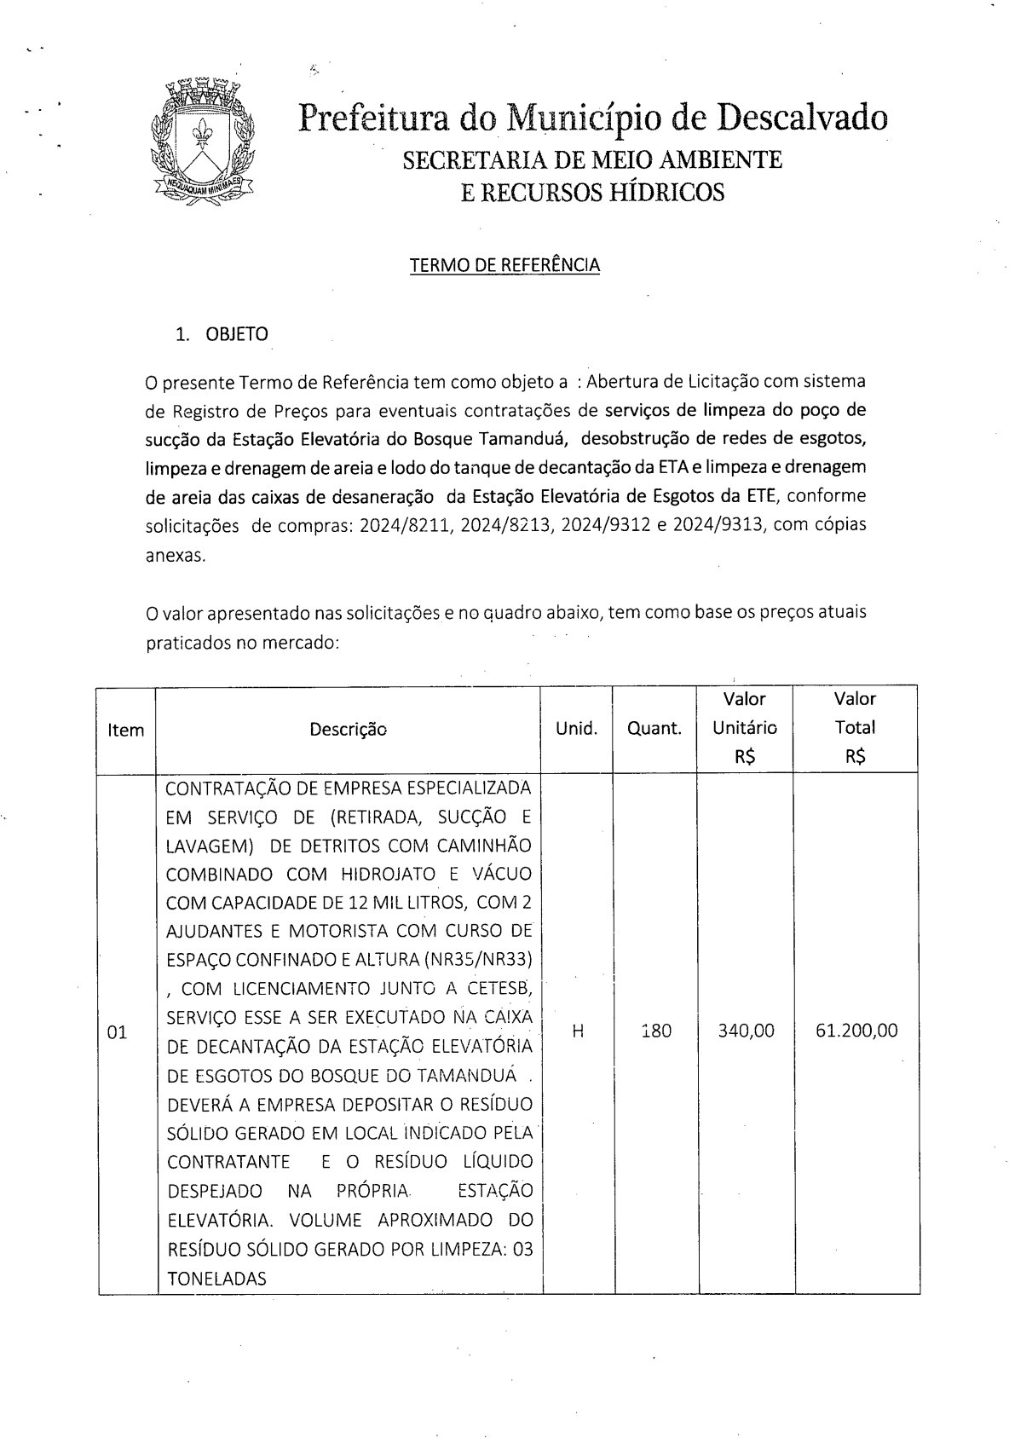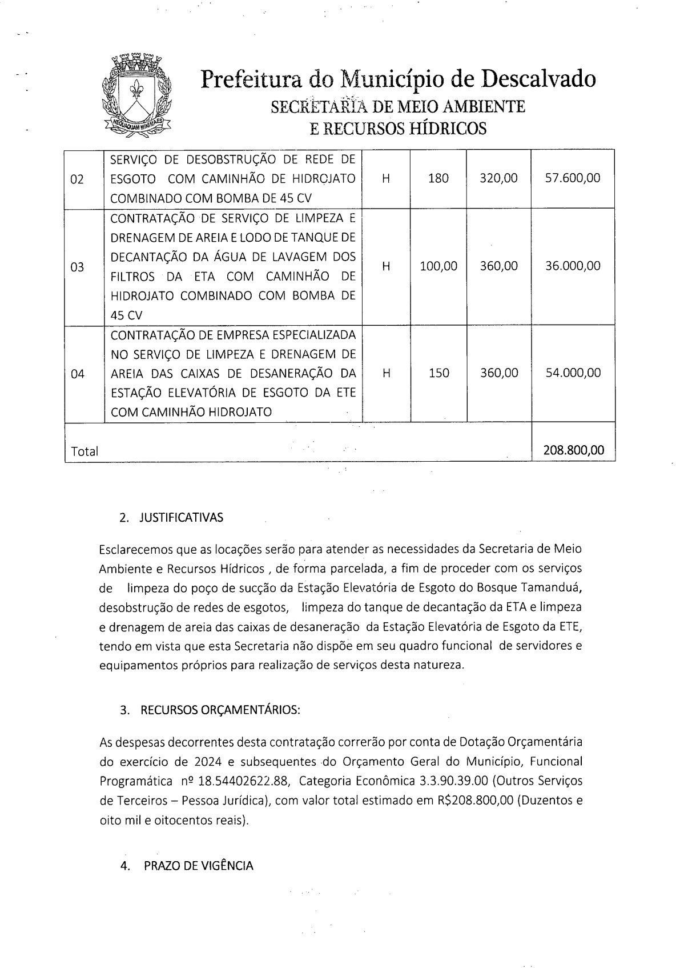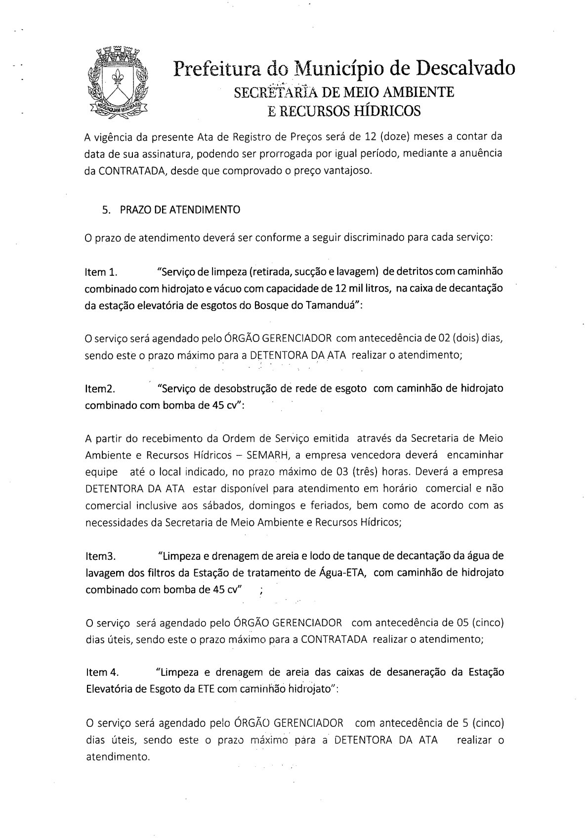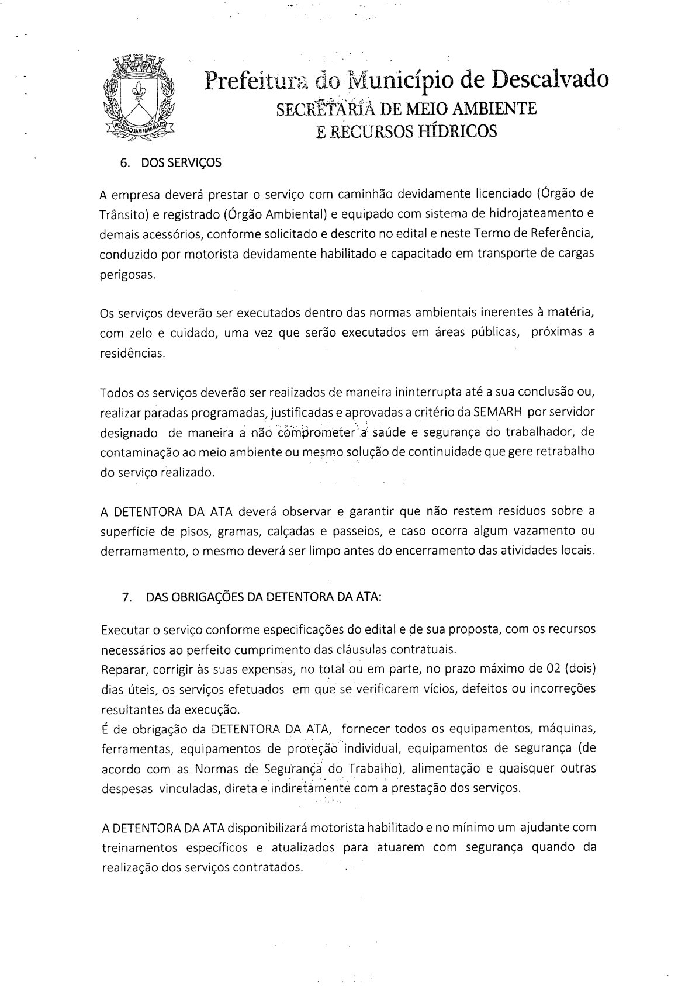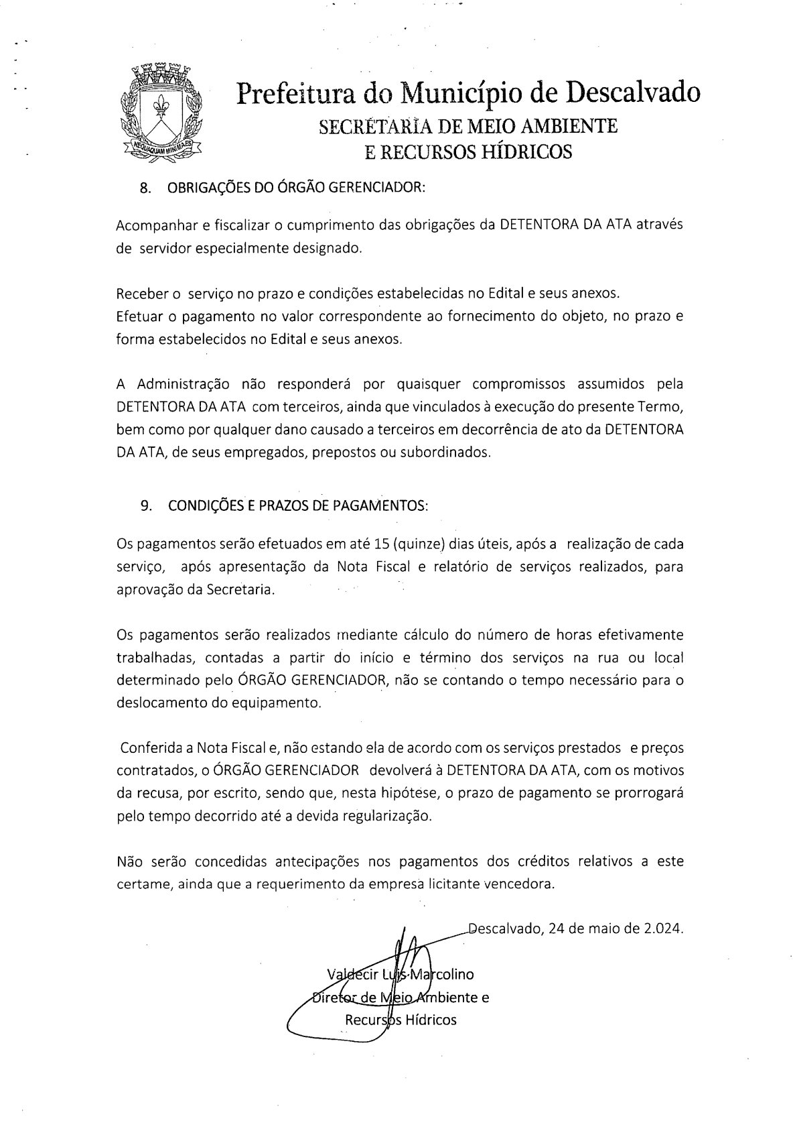

12. Modelo de Declaração Conjunta (sempre com carimbo ou papel timbrado da empresa licitante e assinado pelo sócio administrador ou procurador devidamente regularizado pela mesma):

À PREFEITURA MUNICIPAL DE DESCALVADO-SP. Pregão Eletrônico n° 090/2.024.

A licitante............................, inscrita no CNPJ (MF) sob n° 00.000.000/0000-00, por seu representante legal, declara que:
- Estar de acordo com todos os termos do Edital da Licitação em epígrafe e de todos os seus anexos, todos de seu integral conhecimento, e que cumpre plenamente os requisitos de habilitação.
- Está em situação regular perante o Ministério do Trabalho, no que se refere à observância do disposto no inciso XXXIII do Artigo 7° da Constituição Federal, e, para fins do disposto no inciso VI do artigo 68 da Lei Federal n° 14.133, de 1º de abril de 2.021, que não emprega menor de dezoito anos em trabalho noturno, perigoso ou insalubre e não emprega menor de dezesseis anos. Emprega menor, a partir de quatorze anos, na condição de aprendiz ( ) marcar em caso afirmativo.
- Inexiste qualquer fato impeditivo a sua participação na licitação citada, que não foi declarada inidônea e não está impedida de contratar com o Poder Público de qualquer esfera ou suspensa de contratar com a Administração, de acordo com a legislação e jurisprudência vigente, e que se compromete a comunicar ocorrência de fatos supervenientes.
- é( ) ou não é( ) microempresa ou empresa de pequeno porte, nos termos do enquadramento previsto na Lei Complementar n° 123, de 14 de dezembro de 2006, cujos termos declaro conhecer na íntegra, está apta( ) ou não está apta( ), portanto, a exercer o direito de preferência como critério de desempate no procedimento licitatório e cumprirá com os requisitos de regularidade fiscal e trabalhista, no momento da contratação, nos termos do autorizado pelos artigos 42 e 43 da Lei Complementar nº 123, de 14 de dezembro de 2006.
- Sob pena de desclassificação, a proposta econômica compreende a integralidade dos custos para atendimento dos direitos trabalhistas assegurados na Constituição Federal, nas leis trabalhistas, nas normas infralegais, nas convenções coletivas de trabalho e nos termos de ajustamento de conduta vigentes na data de entrega das propostas.
- A empresa não se enquadra nas vedações do art. 14 da Lei Federal nº 14.133/2.021.

Local, dia, mês, ano.

___________________________________
Assinatura Responsável/Procurador Nome Responsável/Procurador
Cargo: Nº Documento Identificação:
13. Da Minuta da Ata de Registro de Preços:

PROCESSO Nº 2956/2.024.
PREGÃO ELETRÔNICO Nº 090/2.024.
ATA DE REGISTRO DE PREÇOS Nº zzz/2.024.

MINUTA DA ATA DE REGISTRO DE PREÇOS

Pelo presente instrumento, as partes, de um lado a PREFEITURA MUNICIPAL DE DESCALVADO, com sede a Rua José Quirino Ribeiro nº 55, Bairro Jardim Belém, em Descalvado, Estado de São Paulo, inscrita no CNPJ sob nº 46.732.442/0001-23, doravante denominada ÓRGÃO GERENCIADOR, representada neste ato pelo seu Prefeito Municipal, Sr. ANTÔNIO CARLOS RESCHINI, e de outro lado a empresa XXXXXXXXXXXXXXXX, estabelecida à Rua Xxxxxxxx, n° 000, bairro XXXXXXXXX, na cidade de XXXXXXX, Estado de XXXXXXX, CEP n° XXX, inscrita no CNPJ/MF sob nº 00.000.000/0000-00, doravante denominada DETENTORA DA ATA, representada neste ato pelo Sr. XXXXXXXXXXXXX, portador da Cédula de Identidade RG nº XXXXXX e inscrito no CPF/MF sob o nº XXXXXXXXXX, formalizam entre si o presente ajuste, que visa o Registro de preços para eventual contratação de empresa para organização de corridas e passeios ciclístico para atender as necessidades da Prefeitura de Descalvado-SP, pelo período de 12 (doze) meses, descrito na cláusula primeira deste instrumento, em razão do PREGÃO ELETRÔNICO Nº 090/2.024, já adjudicado e homologado, e na conformidade das cláusulas e condições seguintes:

CLÁUSULA PRIMEIRA: DO OBJETO
1.1. A DETENTORA DA ATA, por força do presente ajuste, se obriga a fornecer, ao ÓRGÃO GERENCIADOR, os produtos constantes na Cláusula IV da presente Ata e conforme Autorização de Fornecimento Parcial que será enviada pela Seção de Licitação ou pela Secretaria Requisitante.

CLÁUSULA SEGUNDA: DAS ENTREGAS E DA FORMA DE FORNECIMENTO
2.1. A execução dos serviços, objeto do Anexo I, somente será efetuada, de maneira parcelada ou não, obedecido ao consumo médio, de acordo com as necessidades da(s) Secretaria(s) Requisitante(s), após a prévia autorização requisitória, por escrito e com o autorizo desta, realizada após o recebimento da Nota de Empenho pela adjudicatária, sendo o prazo de entrega descrito no Anexo I do edital, a contar da data da solicitação.
2.2. Os serviços, objeto deste Edital, serão prestados nos endereços descritos nas Autorizações de Fornecimento/Ordens de Serviço, que serão enviadas ao fornecedor vencedor, nesta cidade de Descalvado, Estado de São Paulo.
2.3. Os serviços que serão executados pelas licitantes vencedoras conforme às especificações contidas neste Edital. Caso algum serviço não corresponda às especificações exigidas, será devolvido e poderá ser admitida uma reparação/correção. Nesta hipótese de reparação/correção, caso seja realizada dentro do prazo de entrega inicial ainda não esgotado, não será aplicada a penalidade; se realizada após findo aquele prazo, o serviço poderá ser aceito, entretanto, será apurada a aplicação das multas cabíveis.
2.4. O controle de qualidade será realizado de acordo com as características do serviço, sendo que em caso de não corresponder às exigências mencionadas, o serviço será rejeitado, ficando a empresa fornecedora sujeita a repará-lo/corrigi-lo, independentemente da aplicação das penalidades cabíveis.
2.5. A DETENTORA DA ATA se compromete a fornecer os serviços, com prioridade de atendimento, tendo em vista o interesse público.

CLÁUSULA TERCEIRA: DAS CONDIÇÕES DE SUBSTITUIÇÃO DOS SERVIÇOS
3.1. Constatadas irregularidades no objeto contratual, na forma da cláusula anterior, o ÓRGÃO GERENCIADOR poderá:
a) se disser respeito à especificação, rejeitá-lo no todo ou em parte, determinando sua substituição ou rescindindo a contratação, sem prejuízo das penalidades cabíveis;
a.1) na hipótese de substituição, a DETENTORA DA ATA deverá fazê-la em conformidade com a indicação da Secretaria Requisitante, imediatamente, contados da notificação por escrito, mantido o preço inicialmente contratado.

CLÁUSULA QUARTA: DO VALOR DA ATA DE REGISTRO DE PREÇOS
4.1. Importa a presente Ata de Registro de Preços no valor global estimado de R$ 0,00 (XXXXXXXXXXXXXXXX), decorrente dos seguintes preços unitários e totais registrados, expressos em moeda corrente, para os serviços abaixo descritos, válidos para a data de encerramento da licitação:
Item | Quant. | Unid. | Descrição mínima dos serviços | Valor Unitário (R$) | Valor Total  (R$)
Xx | Xxxxx | Xxxx | Xxxxxxxxxxxxxxxxxxxxxx | xx, xx | Xxxxx, xx

CLÁUSULA QUINTA: DOS PAGAMENTOS E DO REAJUSTE
5.1. Os pagamentos serão efetuados em conformidade com o Anexo I do edital referente a esta ata de registro de preços, após cada entrega do objeto do presente Ato Convocatório, após a apresentação da NOTA FISCAL, acompanhada da respectiva FATURA, em 03 (três) vias, e comprovação das entregas efetuadas, com a aprovação da Secretaria Requisitante.
5.2. A Prefeitura efetuará o pagamento através das modalidades “ordem de pagamento bancário” ou “duplicata em carteira”.
5.3. Haverá Retenção de Imposto de Renda na Fonte, nos casos previstos na Instrução Normativa RFB nº 2145/23, enquanto a contratada for optante pelo SIMPLES, não haverá a respectiva retenção, conforme legislação vigente.
5.3.1. A CONTRATADA fica obrigada a destacar na emissão da Nota Fiscal (NF) o valor da retenção do Imposto de Renda a ser retido na Fonte, em conformidade com a Instrução Normativa RFB nº 2145/23.
5.4. Por se tratar de fornecimento parcelado e para atendimento de exigências legais, o vencedor da licitação se obriga a manter e fornecer à Seção de Licitação da Prefeitura Municipal de Descalvado, São Paulo, as provas de regularidade com a Seguridade Social (INSS), com o Fundo de Garantia por Tempo de Serviço (FGTS) e com o Ministério do Trabalho (CNDT), atualizadas.
5.4.1. A ausência desses documentos, atualizados, implicará na suspensão dos pagamentos decorrentes do fornecimento, até que seja restaurada a situação de normalidade existente na data de encerramento do certame.
5.4.2. Na ocorrência do bloqueio, e consequente atraso no(s) pagamento(s), não haverá quaisquer atualizações do valor devido, e no caso de bloqueio no fornecimento incorrerá a DETENTORA DA ATA nas sanções cabíveis.
5.5. Não haverá reajuste em período inferior a 12 (doze) meses.

CLÁUSULA SEXTA: DA MANUTENÇÃO DO EQUILÍBRIO ECONÔMICO-FINANCEIRO
6.1. A aceitação ou não da manutenção do equilíbrio econômico-financeiro pela Administração Pública será balizada pela jurisprudência do TCE-SP.
6.2. Caso o pagamento da parcela não seja efetuado no vencimento pela falta de documento que deveria ter sido fornecido pela DETENTORA DA ATA, e isso motivar o bloqueio no fornecimento dos serviços, esta incorrerá nas penalidades previstas neste instrumento.
6.3-Pedidos de reequilíbrios deverão, necessariamente, ser instruídos com indicação de jurisprudência recente do TCE/SP admitindo o reequilíbrio em registro de preços do mesmo objeto contratual e, ainda, em consonância com a jurisprudência do TJSP (acórdão 632.450-5 tendo a Unicamp como parte e o Dr. Peiretti Godoy como relator).
6.4- A jurisprudência indicada, necessariamente, deverá ser recente e, necessariamente, deve ser do TCE do Estado de São Paulo, sob pena de indeferimento de plano do pedido.

CLÁUSULA SÉTIMA: DO PRAZO CONTRATUAL E DOS ACRÉSCIMOS
7.1. O prazo de vigência da Ata de Registro de Preços e de execução do objeto da presente licitação será de até 12 (doze) meses, contado a partir da data da assinatura da respectiva Ata e da emissão da Ordem de Serviços, respectivamente.
7.2. O prazo indicado no item 7.1. poderá ser prorrogado, por igual período, desde que comprovado o preço vantajoso, conforme consta no artigo 84 da Lei Federal nº 14.133/2.021.
7.3. Conforme legislação vigente, o objeto licitado não poderá sofrer acréscimos.

CLÁUSULA OITAVA: DA DOTAÇÃO ORÇAMENTÁRIA
8.1. As despesas decorrentes do cumprimento deste procedimento licitatório serão empenhadas nos exercícios de 2.024 e subsequentes, do Orçamento Geral do Município, através da Categoria Econômica nº 3.3.90.39.00, da(s) seguinte(s) Secretaria(s):
Secretaria de Meio Ambiente e Recursos Hídricos – Funcionais Programáticas nº: 18.54402622.088.

CLÁUSULA NONA: DAS RESPONSABILIDADES
9.1. São responsabilidades da DETENTORA DA ATA:
9.1.1. o cumprimento dos prazos de entrega, nas datas, condições e locais definidos, nas quantidades solicitadas, acrescidas se necessário;
9.1.2. durante toda vigência contratual, ser a responsável pela qualidade dos serviços entregues;
9.1.3. o fiel cumprimento de todas as cláusulas e condições estabelecidas no presente termo, inclusive, no que se refere à manutenção das condições de habilitação iniciais;
9.1.4. assumir como exclusivamente seus os riscos e as despesas decorrentes da boa e perfeita execução do objeto;
9.1.5. efetuar a entrega do serviço em perfeitas condições, conforme especificações;
9.1.6. substituir, reparar, corrigir, remover, ou reconstruir, às suas expensas, no prazo fixado em edital, o serviço com avarias ou defeitos.
9.1.7. comunicar à Administração, no prazo mínimo de 24 (vinte e quatro) horas que antecede a data da entrega, os motivos que impossibilitem o cumprimento do prazo previsto, com a devida comprovação.
9.2. São responsabilidades do ÓRGÃO GERENCIADOR:
9.2.1. manter o equilíbrio econômico-financeiro da Ata de Registro de Preços, quando requerido, considerando a jurisprudência do TCE-SP;
9.2.2. pagar à Detentora da Ata os valores devidos, nas datas avençadas;
9.2.3. o fiel cumprimento de todas as cláusulas e condições estabelecidas no presente termo;
9.2.4. receber o serviço no prazo e condições estabelecidas no Edital e seus anexos;
9.2.5. verificar minuciosamente, no prazo fixado, a conformidade dos serviços recebidos provisoriamente com as especificações constantes do Edital e da proposta, para fins de aceitação e recebimento definitivo;
9.2.6. comunicar à Detentora da Ata, por escrito, sobre imperfeições, falhas ou irregularidades verificadas no serviço fornecido, para que seja substituído, reparado ou corrigido;
9.2.7. acompanhar e fiscalizar o cumprimento das obrigações da Detentora da Ata, através de comissão e/ou servidor especialmente designado.
9.2.8. fica automaticamente consignado a esta ata, mesmo que não descritas, todas as responsabilidades da detentora da ata descritas no Anexo I – Termo de Referência do referido edital.
9.2.9. A licitante vencedora deverá manter atualizada e apresentar a Secretaria requisitante durante todo o período de vigência, as devidas certificações ambientais e demais documentações exigidas por lei.

CLÁUSULA DÉCIMA: DAS SANÇÕES POR INADIMPLEMENTO
10.1. A Detentora da Ata total ou parcialmente inadimplente, garantida a defesa prévia, ficará sujeita às sanções administrativas previstas no artigo 156 da Lei Federal nº 14.133/2.021, quais sejam:
a) advertência;
b) multa, compreendendo o valor na faixa de 0,5% (meio por cento) a 30% (trinta por cento);
c) suspensão temporária de participação em licitação e impedimento de contratar com a Administração Pública enquanto perdurarem os motivos determinantes da punição, por prazo não superior a 03 (três) anos;
d) declaração de inidoneidade para licitar ou contratar com a Administração Pública enquanto perdurarem os motivos determinantes da punição, ou até que seja promovida a reabilitação perante a própria autoridade que aplicou a penalidade, que será concedida sempre que o contratado ressarcir a Administração pelos prejuízos resultantes e após decorrido o prazo da sanção aplicada com base no item “c” anterior.
10.1.1. As penalidades previstas neste item nos subitens “a”, “c” e “d” poderão ser aplicadas cumulativamente com a penalidade do subitem “b”, facultada a defesa prévia do interessado no prazo de 05 (cinco) dias úteis.
10.2. Pelo atraso injustificado na entrega dos serviços:
10.2.1. Atraso de até 01 (um) dia: multa de 0,5% (cinco décimos por cento) sobre o valor total da Ordem de Fornecimento;
10.2.2. A partir do 2º (segundo) dia entende-se como inexecução total da obrigação.
10.3. Pela inexecução total do ajuste: multa de 30% (trinta por cento) sobre o valor total da Ordem de Fornecimento.
10.4. Aplicadas as multas, a Administração descontará do primeiro pagamento que fizer à Detentora da Ata, após a sua imposição.
10.5. As multas previstas não têm caráter compensatório, porém moratório e consequentemente o pagamento delas não exime a Detentora da Ata da reparação dos eventuais danos, perdas ou prejuízos que seu ato punível venha a acarretar à Administração.
10.5.1. O valor da multa será automaticamente descontado de pagamento a que a Detentora da Ata tenha direito, originário de fornecimento anterior ou futuro;
10.5.2. Não havendo possibilidade dessa forma de compensação, o valor da multa, atualizado, deverá ser pago pelo inadimplente na Tesouraria Municipal, na condição “à vista”. Na ocorrência do não pagamento, o valor será cobrado judicialmente.

CLÁUSULA DÉCIMA PRIMEIRA: DA RESCISÃO CONTRATUAL
11.1. A presente Ata poderá ser rescindida pela Prefeitura Municipal de Descalvado/SP:
11.1.1. Unilateralmente, sem prévio aviso, independentemente de interpelação judicial ou extrajudicial, sem que assista à Detentora da Ata qualquer direito a reclamação ou a indenização, nos casos de imperícia e/ou negligência e naqueles previstos nos incisos I a IX do artigo 137 da Lei Federal nº 14.133/2.021;
11.1.2. Amigavelmente, conforme previsto no inciso II do artigo 138 da Lei Federal nº 14.133/2.021.
11.2. A Detentora da Ata reconhece os direitos da Administração, em caso da rescisão administrativa prevista no artigo 137 da Lei Federal nº 14.133/2.021.

CLÁUSULA DÉCIMA SEGUNDA: DA VINCULAÇÃO
12.1. Vinculam-se ao presente REGISTRO DE PREÇOS, independentemente de suas transcrições parciais ou totais, o Edital de licitação respectivo e a proposta vencedora da Detentora da Ata.

CLÁUSULA DÉCIMA TERCEIRA: DOS CASOS OMISSOS
13.1. Aplicar-se-á a Lei Federal nº 14.133/2.021 para o esclarecimento dos casos por ventura omissos nesta Ata de Registro de Preços.

CLÁUSULA DÉCIMA QUARTA: DO FORO
14.1. Será competente o Foro da Comarca de Descalvado, Estado de São Paulo, para dirimir dúvidas oriundas desta ATA, com renúncia de qualquer outro, por mais privilegiado que seja.

E, por estarem ambas as partes de pleno acordo com as disposições estabelecidas neste Termo de Contrato, aceitam a cumprirem fielmente as normas legais e regulamentares, assinando o presente em 03 (três) vias de igual efeito e teor, na presença de 02 (duas) testemunhas, abaixo indicadas.

Descalvado, xx de xxxxx de 2.024.

Prefeitura do Município de Descalvado

Detentora da Ata de Registro de Preços

Testemunhas:
1. 2.
Nome: Nome:
R.G.: R.G.:

14. Do Termo de Ciência e Notificação:

CONTRATOS OU ATOS JURÍDICOS ANÁLOGOS
TERMO DE CIÊNCIA E DE NOTIFICAÇÃO

ÓRGÃO GERENCIADOR: PREFEITURA DO MUNICÍPIO DE DESCALVADO
DETENTORA DA ATA DE REGISTRO DE PREÇOS: XXXXXXXXXXXXXXXXXXXXXXXXXXX
ATA DE REGISTRO DE PREÇOS N°: zzz/2.024.
OBJETO: Registro de preços para eventual contratação de empresa para organização de corridas e passeios ciclístico para atender as necessidades da Prefeitura de Descalvado-SP, pelo período de 12 (doze) meses.

ADVOGADO / Nº OAB / E-MAIL: (*)
Pelo presente TERMO, nós, abaixo identificados:
1. Estamos CIENTES de que:
a) o ajuste acima referido estará sujeito a análise e julgamento pelo Tribunal de Contas do Estado de São Paulo, cujo trâmite processual ocorrerá pelo sistema eletrônico;
b) poderemos ter acesso ao processo, tendo vista e extraindo cópias das manifestações de interesse, Despachos e Decisões, mediante regular cadastramento no Sistema de Processo Eletrônico, conforme dados abaixo indicados, em consonância com o estabelecido na Resolução nº 01/2011 do TCESP;
c) além de disponíveis no processo eletrônico, todos os Despachos e Decisões que vierem a ser tomados, relativamente ao aludido processo, serão publicados no Diário Oficial do Estado, Caderno do Poder Legislativo, parte do Tribunal de Contas do Estado de São Paulo, em conformidade com o artigo 90 da Lei Complementar nº 709, de 14 de janeiro de 1993, iniciando-se, a partir de então, a contagem dos prazos processuais, conforme regras do Código de Processo Civil;
d) as informações pessoais dos responsáveis pelo ÓRGÃO GERENCIADOR estão cadastradas no módulo eletrônico do “Cadastro Corporativo TCESP – CadTCESP”, nos termos previstos no Artigo 2º das Instruções nº01/2020, conforme “Declaração(ões) de Atualização Cadastral” anexa(s);
e) é de exclusiva responsabilidade do contratado manter seus dados sempre atualizados.
2. Damo-nos por NOTIFICADOS para:
a) O acompanhamento dos atos do processo até seu julgamento final e consequente publicação;
b) Se for o caso e de nosso interesse, nos prazos e nas formas legais e regimentais, exercer o direito de defesa, interpor recursos e o que mais couber.

Descalvado, xx de xxxxx de 2.024.

AUTORIDADE MÁXIMA DO ÓRGÃO/ENTIDADE:
Nome: _________________________________________________________
Cargo:__________________________________________________________
CPF: ____________________________

RESPONSÁVEIS PELA HOMOLOGAÇÃO DO CERTAME OU RATIFICAÇÃO DA DISPENSA/INEXIGIBILIDADE DE LICITAÇÃO:
Nome: _________________________________________________________
Cargo:__________________________________________________________
CPF: ____________________________
Assinatura: ______________________________________________________

RESPONSÁVEIS QUE ASSINARAM O AJUSTE:
Pelo ÓRGÃO GERENCIADOR:
Nome: _________________________________________________________
Cargo:__________________________________________________________
CPF: ____________________________
Assinatura: ______________________________________________________
Pela DETENTORA DA ATA:
Nome: _________________________________________________________
Cargo:__________________________________________________________
CPF: ____________________________
Assinatura: ______________________________________________________

ORDENADOR DE DESPESAS DO ÓRGÃO GERENCIADOR:
Nome: _________________________________________________________
Cargo:__________________________________________________________
CPF: ____________________________
Assinatura: ______________________________________________________

(*) Facultativo. Indicar quando já constituído, informando, inclusive, o endereço eletrônico.

15. Das Informações para o cadastramento.

Prezados Senhores:

Solicitamos junto a Vossas Senhorias, para que no momento do credenciamento, sejam fornecidas as informações abaixo relacionadas.

Queiram por gentileza apresentar as informações da Sede da empresa participante, e se for o caso, apresentar da Filial que realizará o faturamento e a entrega dos serviços.

Razão Social da Empresa: _________________________________________________
Inscrita no CNPJ (MF) sob nº _________________________________________________
Inscrição Estadual: ________________________ Inscrição Municipal: ________________
Sede à Rua/Avenida: ________________________, nº _____, Bairro: ________________
Cidade de _________________________________, Estado de ______________________
CEP n° ____________ Telefone(s): ( ) ___________ - Celular(es): ( ) ____________
e-mail: ________________________________ site: _____________________________
Nome do(a) Responsável que assinará a Ata de Registro de Preços:
Sr.(a) __________________________________________
Cargo que exerce na empresa, exemplo: Diretor Presidente, Proprietário, Sócio Gerente.
Carteira de Identidade R.G.: nº_______________________, expedida pela SSP / ____.
C.P.F (MF) nº ________________________ - Outros: ___________________________

Esclarecemos que as informações acima são para efeito de cadastramento da empresa junto ao sistema informatizado da Prefeitura Municipal.

Atenciosamente.

Antônio Carlos Reschini

Prefeito

